**2018180020 박재우(클라이언트) 23주차 기록**

**Vivox**

Vivox를 추가하기 위해 VivoxSystem 클래스를 추가했다.

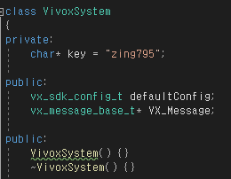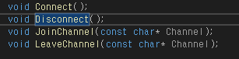

Connect, JoinChannel, LeaveChannel, Disconnect 함수와 처음에 실행할 Initialize함수가 있다.

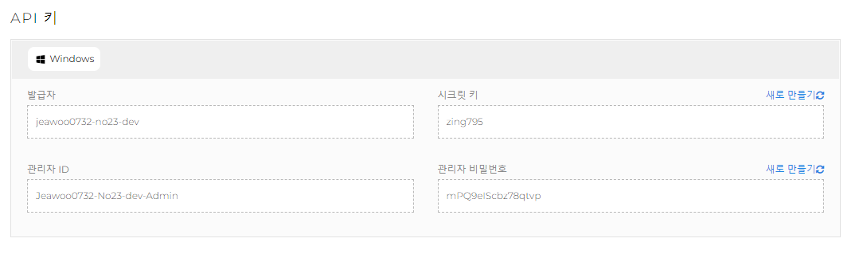

Key 변수는 Vivox에서 발급해준 API키에서 시크릿 키이다.

제일 먼저 Vivox를 사용하기 위해 초기화를 진행해 줘야한다. 이를 위해 Initialize함수를 만들었다.

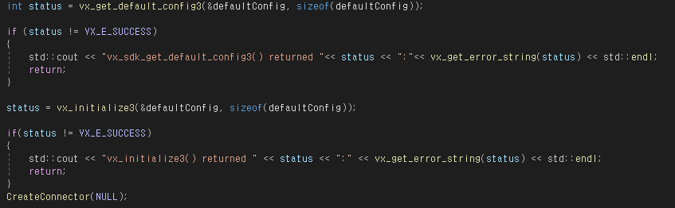

Default_config를 생성하고 이를 이용해 vx_initialize3함수를 호출하여 Vivox를 초기화한다.

Default_config를 생성했을 때 VX_E_SUCCESS를 이용해 잘 되었는지 확인한다. 초기화도 마찬가지로 확인해 보니 초기화는 잘 된 것을 확인할 수 있었다.

그 후 CreateConnector함수를 호출해 Connector객체를 만든다. 아래는 만든Create Connector 함수이다.

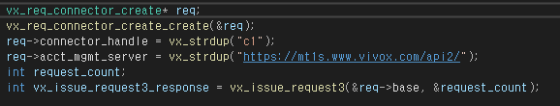

Connector는 request를 발생해 VivoxSDK에 요청을 한다.

Request 구조체의 멤버에 각 맞는 값들을 넣어주고 vx_issue_request3함수로 VivoxSDK에요청을 보낸다. 로그인이나 채널에 참가하는 동작들도 전부 해당하는 구조체들이 있고 (로그인이라면 vx_req_account_anonymous_login_t 구조체가 있다.) 그 구조체의 멤버들을 채우고 vx_issue_request3함수를 호출해 요청을 해주면 된다. vx_issue_request3함수 두번째 변수는 현재 요청된 메시지들 중 처리되지 않은 요청의 수를 받는 변수이다. 로그인을 위한 Connect 함수, 채널에 참가하기 위한 JoinChannel 함수, 반대로 채널에서 나가고 로그아웃하는 LeaveChannel, Disconnect 함수 모두 요청 구조체를 만들어서 Request3함수 인자로 넣어주는 방법으로 만들었다.

각 함수들을 적절한 위치에 호출되도록 만들고 실행했지만 작동은 하지 않는다. 프로그램이 죽지는 않았고 디버그를 해보니 vx_issue_request3함수에서 2번째 인자에 받아온 값을 확인하니 요청한 모든 메시지가 처리되지 않고 쌓여 있었다. 로그인 요청이 이루어지지 않아 로그인도 되지 않았고 애초에 connector 객체를 만드는 요청도 처리되지 않아 vivox가 아예 작동을 하지 않았다.

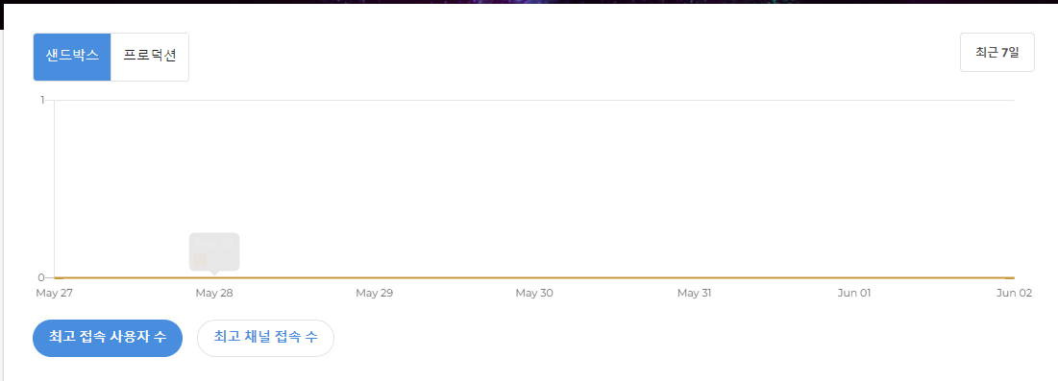

Vivox 사이트에 로그인 후 대쉬보드에 들어가면 그 날 접속한 사람의 수를 표시해준다.

하지만 한 명도 접속했던 기록이 없는 것을 보아 연결 자체가 되지 않았음을 알 수 있다. 파라미터가 잘못된 것인지 무슨 문제인지 찾아보고 있지만 Vivox 관련 자료 자체가 적어 Vivox를 사용해본 사람에게 물어보며 해결방법을 찾을 예정이다.